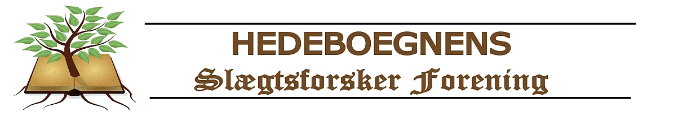

Referat fra bestyrelsesmøde
torsdag den 15. november 2018
- Partnerskabsaftale
Det blev aftalt at sende vores vedtægter til Kirsten Sanders, så Danske Slægtsforskere kan se på dem, om de er o k for dem.

Det blev også vedtaget at tage en evt. partnerskabsaftale med som et punkt på generalforsamlingen i januar.
Bestyrelsen går ind for at tegne en aftale, men hvis der er problemer med vedtægterne, skal evt. ændringer først på generalforsamlingen.

- Kalender:
Vi besluttede at starte foråret med et aftenmøde den 3. jan., hvilket der også er bestilt lokale til.

Vi forsøger at få aftaler om foredrag med
A.M.Krogh-Thomsen: Family Search og om DNA
Michael Dupont: skifter og dødsattester

“Lodtrækning” om medlemsindlæg foretages den 29/11

Henvendelse til Niels Jørgen Jensen om evt. foredrag en formmiddag.

Evt. udflugt til Sankt Petri kirke og / eller domkirken i København.

Den 3. jan. og i øvrigt alle aftener med hjælp: Opfordring til medlemmerne om at tage gotiske oversættelses problemer med, så vi kan forsøge at afhjælpe dem i fællesskab via projektoren.
Bestyrelsesmedlemmer tager lidt gotiske problemer med, for det tilfælde, at der ikke er nok.
Tag endelig også de problemer med, som du er gået i stå med, så vi i fællesskab kan forsøge at løse dem.

Bruge en formiddag, hvor vi har gotisk, til at skrive de store bogstaver.

Nogle medlemmer har efter sigende talt om at få lavet en ”workshop” a la det vi havde om Legacy.
Vi blev enige om, at medlemmerne selv må tage initiativ til det, og man kan i så fald få Otto til at reservere et lokale.

Skal vi på en tur til Viborg eller Odense?

Birgit.

